Web.xml的配置
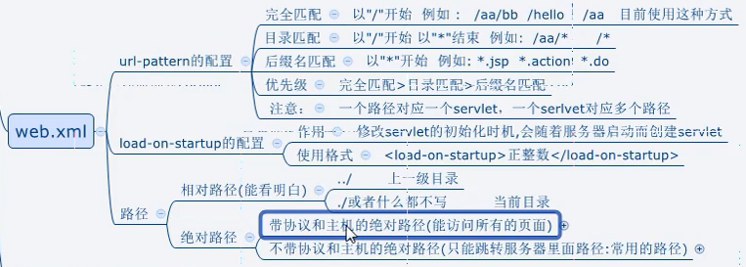

针对第1点要说明的几个问题

2.1、web.xml中的url-pattern，可以有三种匹配模式，安全匹配/目录匹配/后缀名匹配，如果有重叠，遵从优先级完全匹配/目录匹配/后缀名匹配

2.2、针对web.xml的路径问题举例：
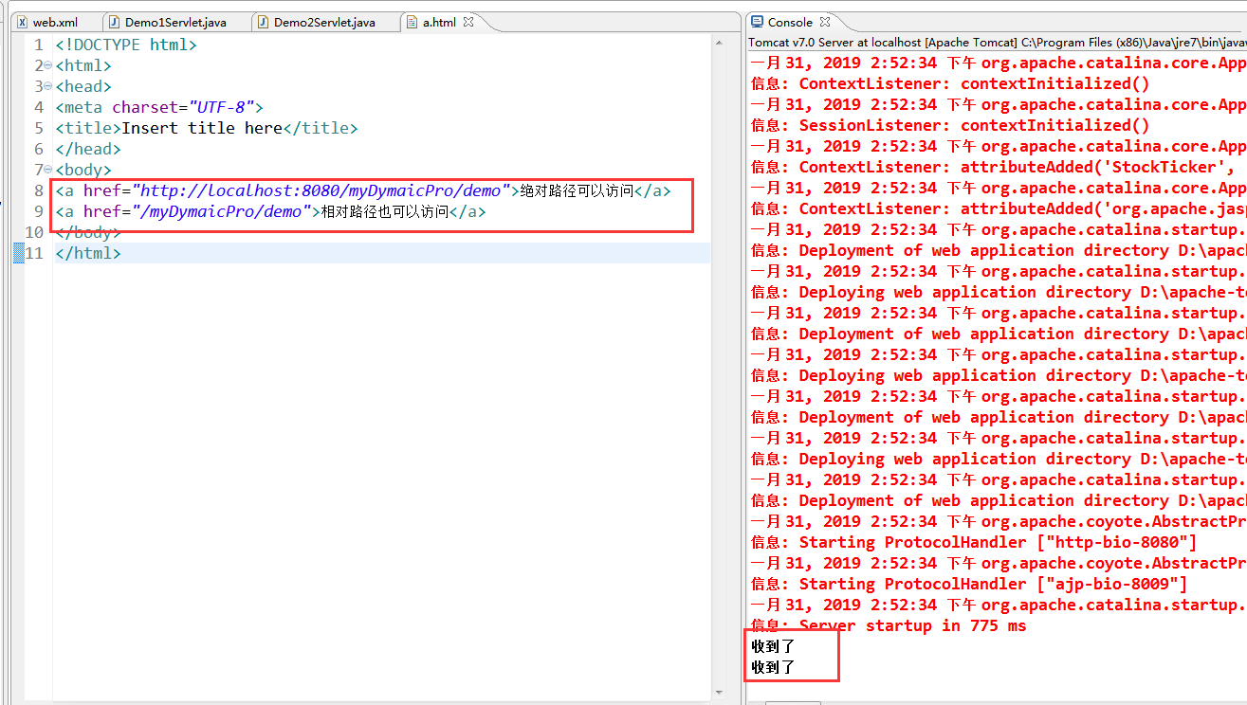

2.3、针对修改服务器初始化的时机，有时候可能用得到，
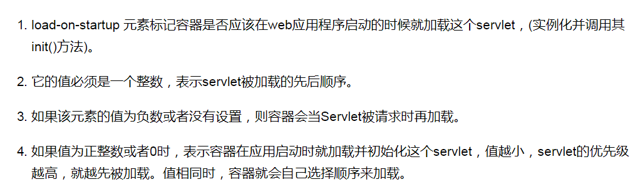
举例：
